# Tips

无符号数和有符号数相加，有符号数自动转化为无符号数。

无符号数不会小于0.

头文件需要和源文件在同一个路径下，不然无法引用。

赋值永远改变的是等号左侧的对象

# 全局变量



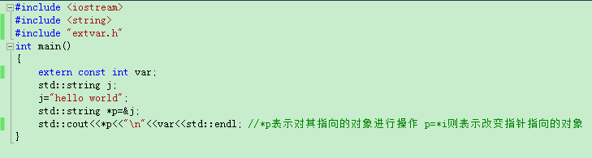

# 字符串操作(拼接)

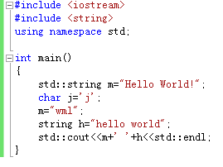

更简洁一些

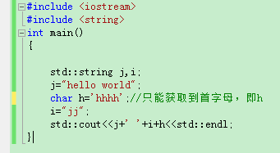

# 指针

初始化指针：int *p=0;建议初始化所有指针。或者int*p=nullptr

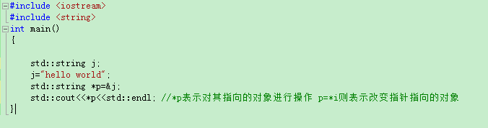

P=&i才是改变指针指向的对象。

# Struct

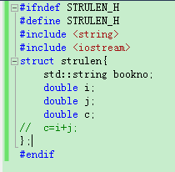

# 容器和迭代器

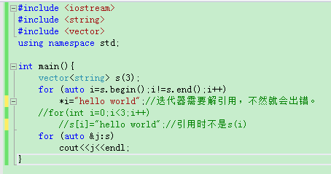

# 数组

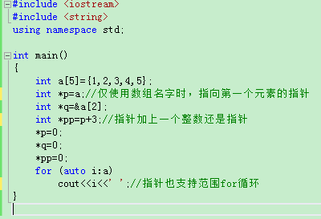

# 类

成员函数必须声明在类的内部，定义既可以在外部也可以在内部。非成员函数的声明和定义均在类的外部。